Министерство образования и науки Республики Казахстан
Управление образования Северо – Казахстанской области
ГУ « Отдел образования района Шал акына »
КГУ « Школа-гимназия имени академика Е. А. Букетова »

работу выполнил ученик 3"Б" класса
Айтқозы Диас
Научный руководитель: Исаченко Людмила Александровна

г. Сергеевка 2016 год

Абстракт
Я очень люблю бродить по лесу, не только рвать ягоду и срезать грибы, а просто так – послушать лес, найти что-то интересное, понаблюдать за каким–нибудь лесным жителем. А кого из лесных жителей можно встретить наверняка? Ну, конечно же, муравьёв! А разнообразие муравейников просто поражает взгляд: от скромных горок до огромных «муравьиных дворцов». И мне захотелось узнать, как живут муравьи и как устроен муравейник внутри.
Цель исследования: изучить общественную жизнь муравьев и тайну муравейника.
Задачи исследования:
На пути к достижению цели я должен был решить ряд задач:
- найти сведения о муравьях в различных источниках информации;
- сравнить общественную жизнь муравьев с общественной жизнью людей ;
- изготовить макет муравейника.

Гипотеза: Предположу, что муравей – существо общественное, жить в одиночку он не способен; общественный строй муравьёв похож на общественный строй людей.
Объект исследования: является муравейник.
Предмет исследования: является общественная жизнь муравьев и сравнение её с общественной жизнью людей.
Методы исследования:
- изучение теоретических сведений, используя различные источники информации; наблюдение, изучение и систематизация собранного материала;
- анализ и обобщение собранной информации:
- творческим (продуктивным) : изготовление макета исследуемого объекта.

Оглавление
стр.
Введение…………………………………………………............... 1-3
1.Тайны муравейника
1.1. Кто такие муравьи?............................................................... 4– 5
2. Как устроено муравьиное общество……………………....
2.1. Профессии муравьёв………………………………............ 6– 7
2.2. Как устроен муравейник………………………………….. 7 - 9
2.3. Роль муравьёв в экосистеме леса ……………………….... 9
2.4. Изготовление макета муравейника………………………. 10
3.Заключение (выводы по проекту)……………………….. …….. 11-12
4.Список использованной литературы………………………………. 13 5.Приложение…………………………………………………..

Введение
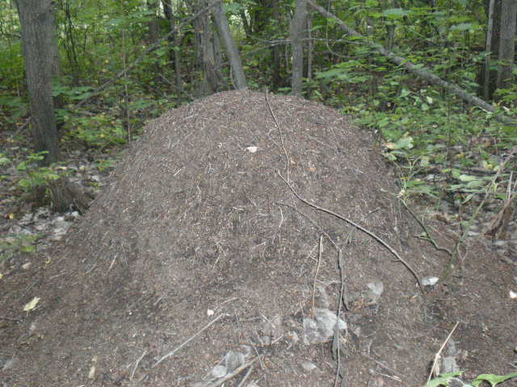
Общественная жизнь муравья очень сложна и интересна. Внимательное наблюдение за жизнью муравьёв не может не навести на мысль о поразительном сходстве общественной жизни человека и этих насекомых. Прежде всего, муравьи интересны своим сложным социальным поведением. Их интеллекту можно только позавидовать! Каждый муравей выполняет свой, определенный вид работы. Их отношение к труду поражает. Муравьи - самые трудолюбивые существа в мире! Людям следовало бы почерпнуть многие положительные моменты из муравьиного поведения. Основным примером для подражания могла бы стать забота о своей семье, королеве, ее потомстве, друг о друге.
Современное человеческое общество достигло такого уровня развития, когда оно желает вступить в контакт с представителями иного разума (инопланетянами). Но мне кажется, что сначала человек должен научиться понимать своих ближних соседей по планете.
Общение с природой всегда доставляет нам радость. Мы не перестаем восхищаться поразительными её творениями: животными, растениями .Вряд ли найдется человек, который хоть раз не останавливался возле муравейника, завороженный таким далеким и в то же время необъяснимо близким нам миром этих удивительных насекомых. Особенно нам нравится наблюдать за жизнью мелких насекомых, как они живут, чем занимаются, когда человек не видит их
1
в повседневной жизни?
Я очень люблю бродить по лесу, не только рвать ягоду и срезать грибы, а просто так – послушать лес, найти что-то интересное, понаблюдать за каким–нибудь лесным жителем. А кого из лесных жителей можно встретить наверняка? Ну, конечно же, муравьёв! А разнообразие муравейников просто поражает взгляд: от скромных горок до огромных «муравьиных дворцов».
И мне захотелось узнать:
- Как живут муравьи?
- Что такое муравейник?
- Как устроен муравейник? Какие в нем есть «помещения»?
- Чем питаются муравьи?
- Почему муравьев называют «санитарами леса»?
Начиная эту работу, я поставил перед собой цель: изучить общественную жизнь муравьев.
На пути к достижению цели я должен был решить ряд задач:
- найти сведения о муравьях в различных источниках информации;
- сравнить общественную жизнь муравьев с общественной жизнью людей, составить сравнительную таблицу;
- изготовить макет муравейника.
Для решения поставленных задач я использовал следующие методы:
- изучение теоретических сведений, используя различные источники информации; наблюдение, изучение и систематизация собранного видеоматериала;
- анализ и обобщение собранной информации:
- творческим (продуктивным) : изготовление макета исследуемого объекта.

2
Предметом исследования: является общественная жизнь муравьев и сравнение её с общественной жизнью людей.
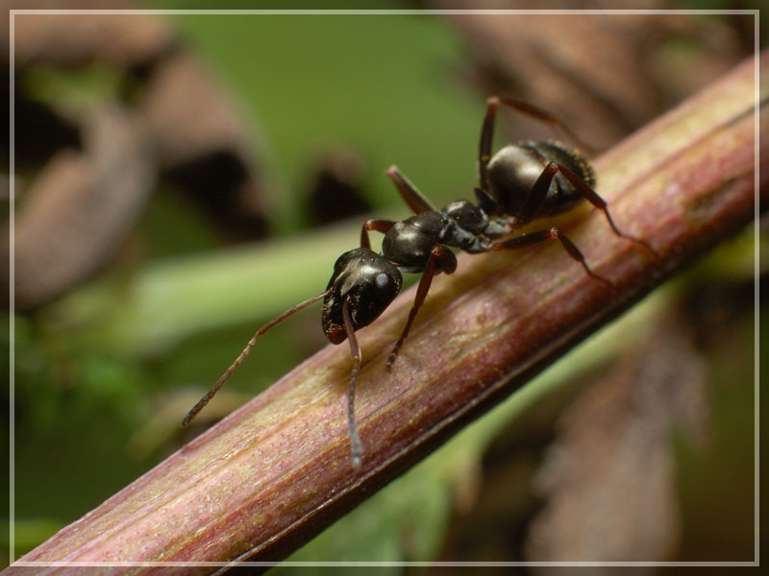 Объектом исследования : является муравейник.
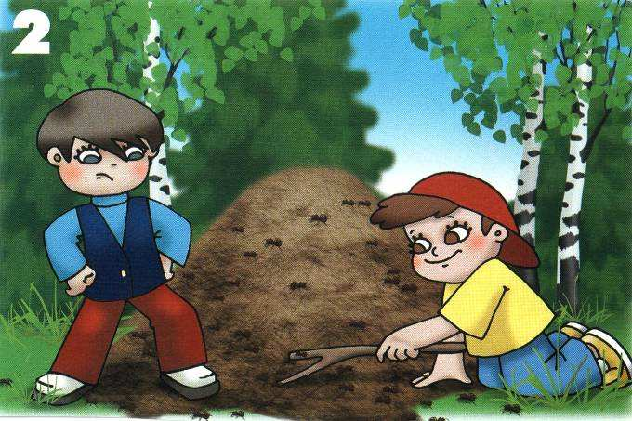

Проблемные вопросы:
- Как устроена общественная жизнь муравьев?
- Какова роль маленького муравья в экосистеме леса?
Гипотеза. Предположу, что муравей – существо общественное, жить в одиночку он не способен; общественный строй муравьёв похож на общественный строй людей.
Также предположил, что если раскрою «тайны муравейника», то смогу поделиться полученными знаниями со своими ровесниками и, таким образом, повысить экологическую культуру моих сверстников. В этом заключается практическая значимость моего проекта.

3
1. Тайны муравейника
1.1.Кто такие муравьи?
В результате изучения литературы и просмотра видеоматериалов, узнал, что муравьи – древнейшие на Земле существа. Они появились на Земле более 100 млн. лет назад, без труда пережили динозавров, были свидетелями зарождения нашей цивилизации. Это доказали палеонтологи по находкам муравьев (ничем не отличающихся от тех, что мы видим сегодня) в окаменевшей смоле – янтаре.
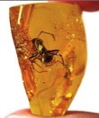
Муравьи уникальны: могут переносить груз в сто раз превосходящий их собственный вес, могут висеть вниз головой на гладком стекле, выдерживать чудовищные перегрузки. Они потребляют огромное количество пищи и перемещаются на большие расстояния. Каждый муравей обладает немалой силой, а действуя сообща, они превращаются в суперцивилизацию.
С первого взгляда может показаться, что в муравейнике царит хаос и беспорядок. Но присмотревшись внимательно, становится понятным, что каждая особь муравьиной общины занята своим делом. Внешне строение муравьев выглядит одинаково: они имеют шесть сильных ног; имеют два глаза, состоящих из множества меньших; две больших и сильных челюсти; брюхо муравья содержит два желудка (один для себя, другой для других муравьёв).
Строение муравья

4
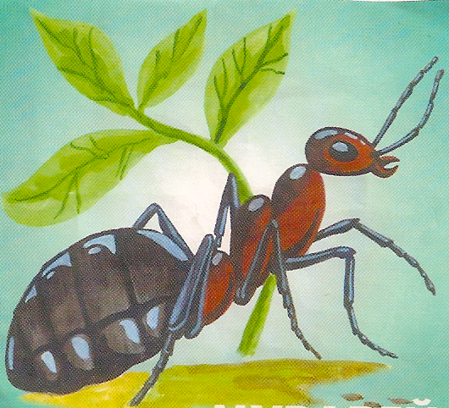
А главное, муравьи – насекомые с самым большим мозгом по отношению к телу. Поэтому они очень сообразительны. Учёные, исследуя жизнь муравьев, выяснили, что у них, как и у людей, разные характеры, привычки и психические склонности. Одни безынициативны, другие любопытны, есть смелые и агрессивные.
Некоторые могут подолгу выполнять одну и ту же работу, другие не прочь поискать приключения. Эти насекомые любят не только работать, но и отдыхать. Четверть своего времени они тратят на уход за собой (гигиенические процедуры). Спят муравьи тесно прижав конечности к туловищу. Проснувшись, они потягиваются и зевают словно люди. Не прочь муравьи и развлечься. Иногда они играют в игру, похожую на салочки.
Было бы прекрасно, если бы все развлечения муравьев были так невинны. Но, к сожалению, насекомые иногда пьянствуют. Когда в муравейник пробирается жук – ломехуза, он спаивает муравьёв своими эфироподобными выделениями. У пьяных муравьев падает чувствительность, они бросают работу, начинают холить и лелеять жука, пока тот поедает муравьиные куколки и личинки, на что муравьи не обращают никакого внимания. Постепенно муравейник вымирает.
После изучения литературы по данному вопросу, пришел к выводу, что несмотря на внешнее различие, муравьи очень похожи на нас, людей. Далее меня заинтересовал вопрос: почему, в отличие от всех других насекомых (исключая пчел), муравьи живут большими семьями? И не обнаружится ли и здесь какого-либо сходства с людьми?
Поэтому решил продолжить изучать эту тему и выяснить, как устроено муравьиное общество.

5

Как устроено муравьиное общество
2.1. Профессии муравьёв
Продолжая изучать различные источники информации, сделал для себя открытие, что у муравьёв, также, как и у людей есть «профессии».
Каждый взрослый человек имеет профессию и работу. Каждый муравей в семье тоже имеет свою профессию. Например, в муравейнике есть свой детский сад, в котором работают няньки и воспитатели. Они ухаживают за яйцами, личинками и куколками, а также регулярно выводят маленьких муравьишек на свежий воздух. Еще в муравейнике есть свои больницы, где работают врачи, например, хирурги. И в случае, если кто-то из жителей повредил себе конечность, то хирурги ампутируют (отгрызают) её.
Есть муравьи, которые строят, чистят и защищают муравейник – это рабочие муравьи. Чистят муравейник санитары, а защищают от врагов солдаты. Они охраняют входы в муравейник от непрошенных гостей и при любой опасности готовы ринуться в бой с врагами. Самые смелые и оживленные муравьи становятся разведчиками и охотниками. Они и прокармливают все многотысячное семейство.
Есть в жизни муравьев и «сельскохозяйственные» профессии. Многие виды освоили «скотоводство». Как и человек, муравьи, единственные из животного мира занимаются выращиванием домашних животных. В муравейнике есть специальный коровник. Конечно, в нем живут не настоящие коровы, а тли. Тля - тоже насекомое, которое, к радости муравьев, выделяет сладкое вещество. Муравьям оно очень нравится. Как люди разводят и ухаживают за коровами, так муравьи-пастухи заботятся о тлях. Весной они выводят из муравейника целые стада «муравьиных коров» и ведут их на «пастбища». Муравьи пасут тлей на близрастущих растениях, оберегают их. Есть среди муравьев фермеры. В своих муравейниках они выращивают грибы. Грибы являются их урожаем. Есть муравьи – жнецы, которые запасаются урожаем, который потом сушат и хранят, а когда приходит время – перемалывают семена в муку и скармливают личинкам. Кроме этого, у муравьев есть еще одна очень интересная профессия. Сначала маленькое насекомое «загорает» на солнышке на протяжении десяти минут, после
6
чего бежит внутрь муравейника, чтобы передать ему свое тепло.
Есть в муравейнике свои «пенсионеры». Пожилые мудрецы трудятся наверху своего домика в качестве наблюдателя.
А еще муравьи – прекрасные строители. Какие прекрасные дома – муравейники они строят!
По результатам своих исследований просматривается сходство «профессий» муравьёв и людей .
Далее захотелось узнать, как устроен муравейник.
2.2. Как устроен муравейник
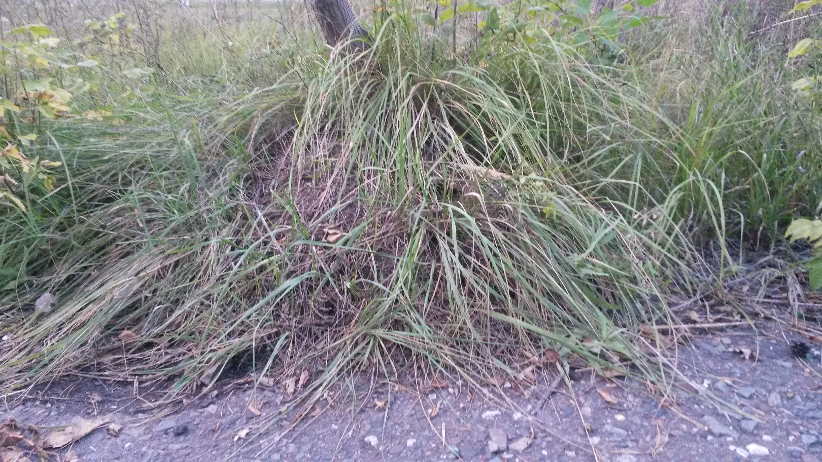
Выяснил, что муравейник – это многоэтажный дом с множеством квартир, теплый, уютный, с хорошей вентиляцией, с кладовочками, со спальнями, с детскими комнатами, с мусоросборником и туалетом. Есть специальная зимняя спальня. Взрослые муравьи проводят зиму в этом помещении. В хлебном складе муравьи хранят зерна. В мясную кладовку они приносят гусениц и другую добычу. 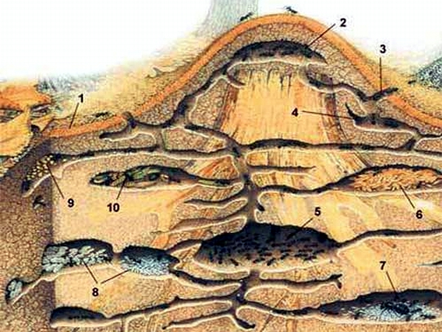 7
Муравьи содержат свои дома в идеальной чистоте. Все входы и выходы пропускают свежий воздух вглубь муравейника. Все эти входы и выходы охраняются муравьями-солдатами. Сверху муравьи делают на муравейнике покрытие из иголок и веточек. Оно защищает жилище от превратностей погоды, ремонтируется и обновляется рабочими муравьями. В результате своего исследования выяснил, что муравейник – это не просто гора земли, покрытая сверху веточками, а сложнейшее инженерное сооружение. Поэтому решил сделать макет муравейника, чтобы рассказать другим детям, как сложно всё устроено внутри муравейника, сколько труда нужно было вложить муравьям, чтобы построить себе дом
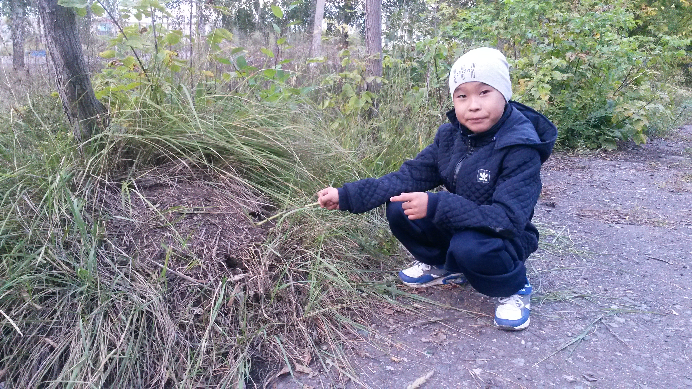
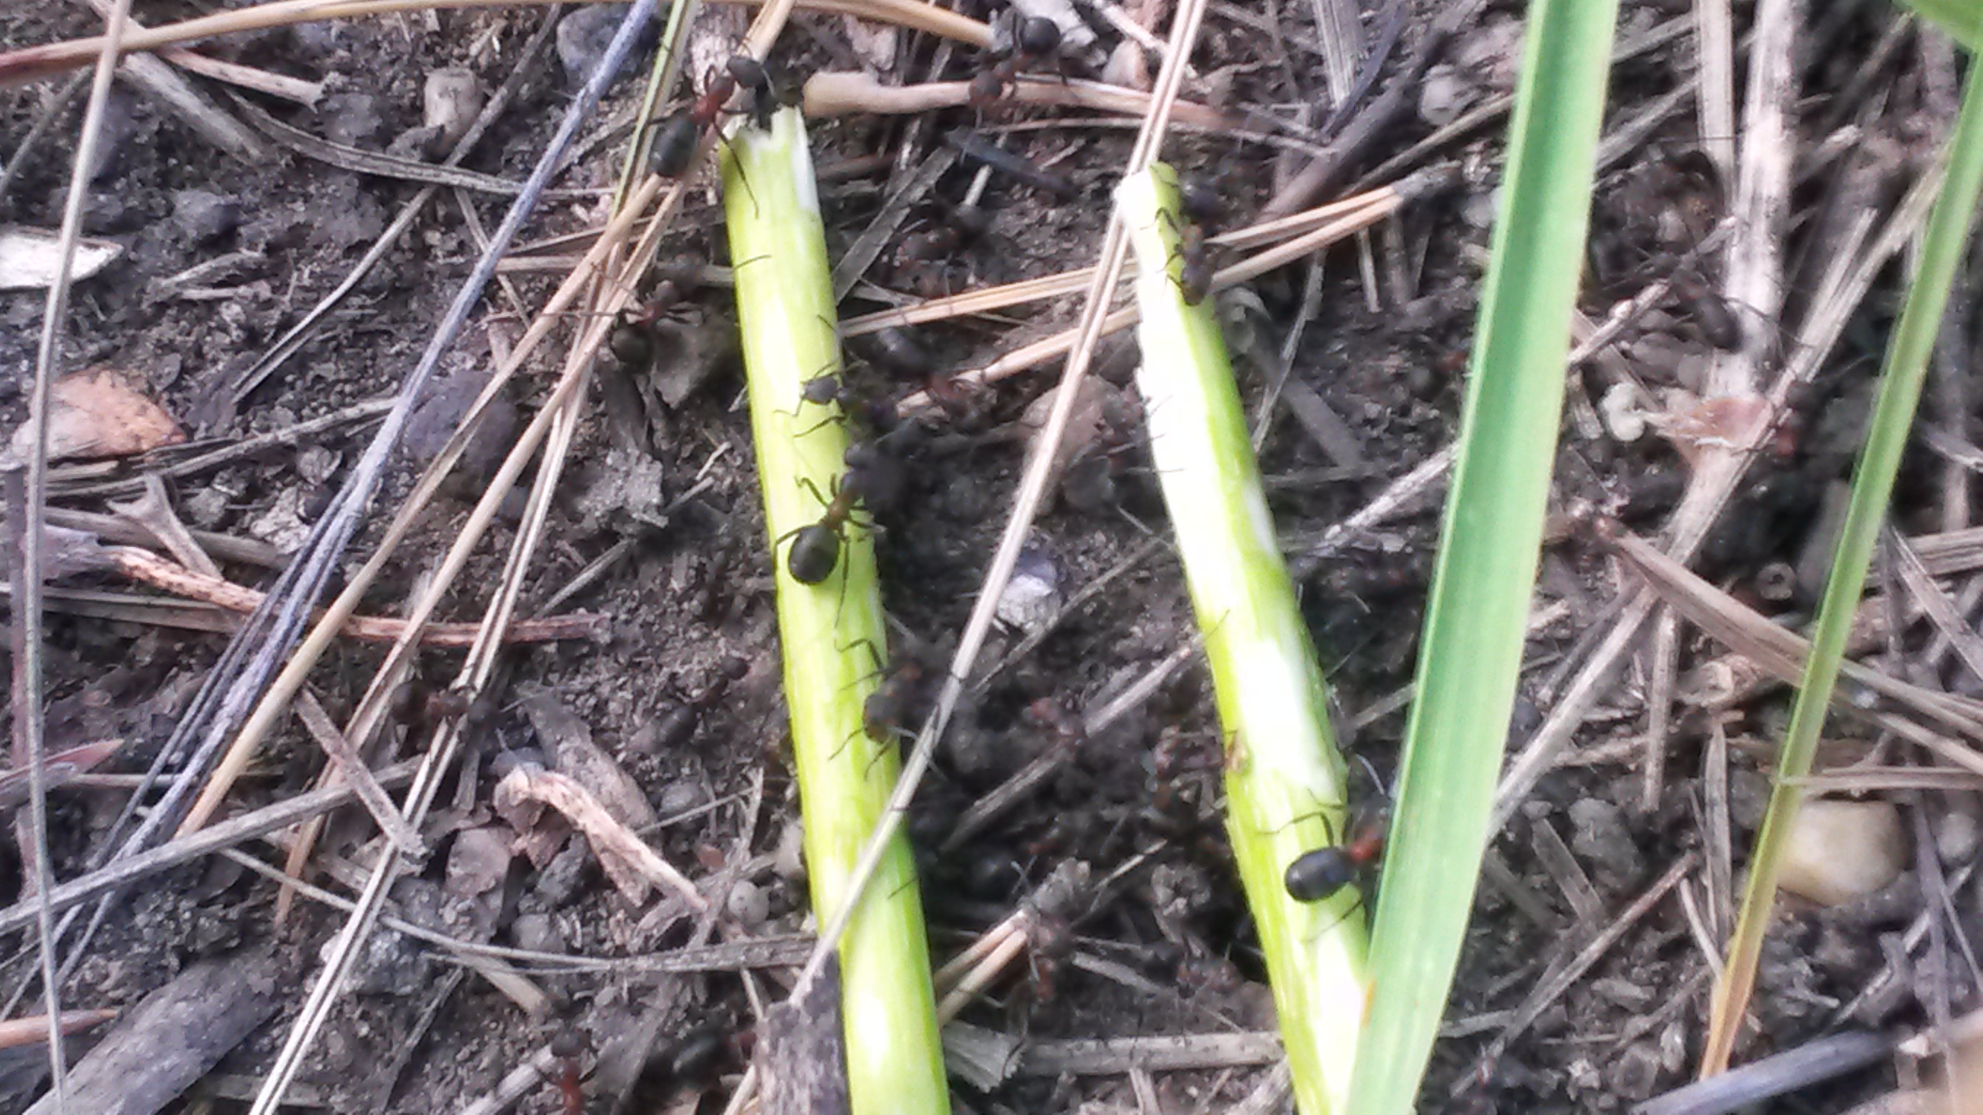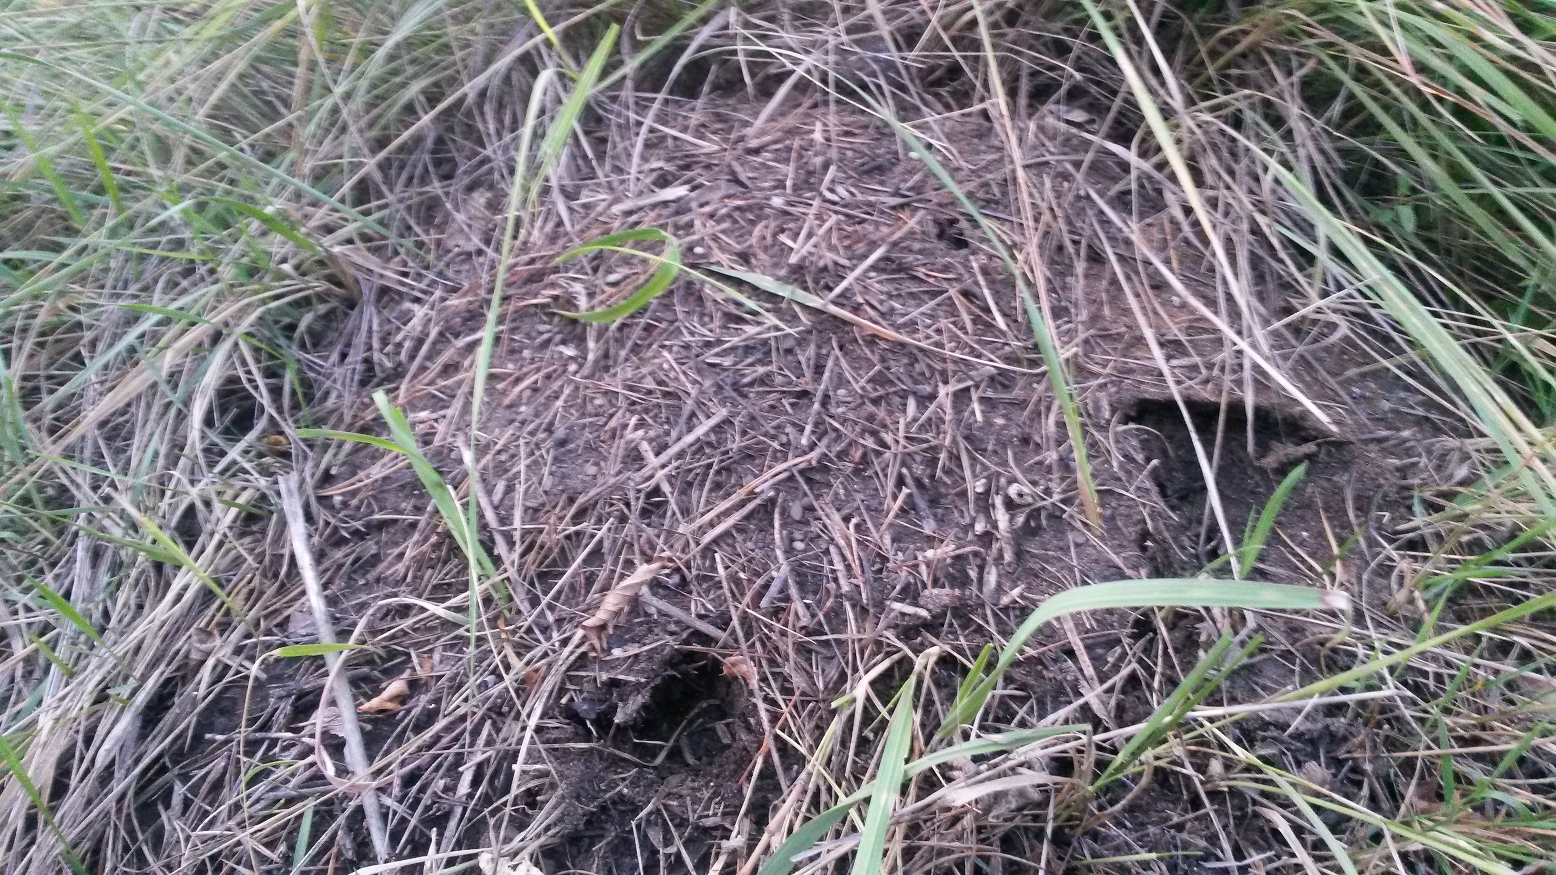
8
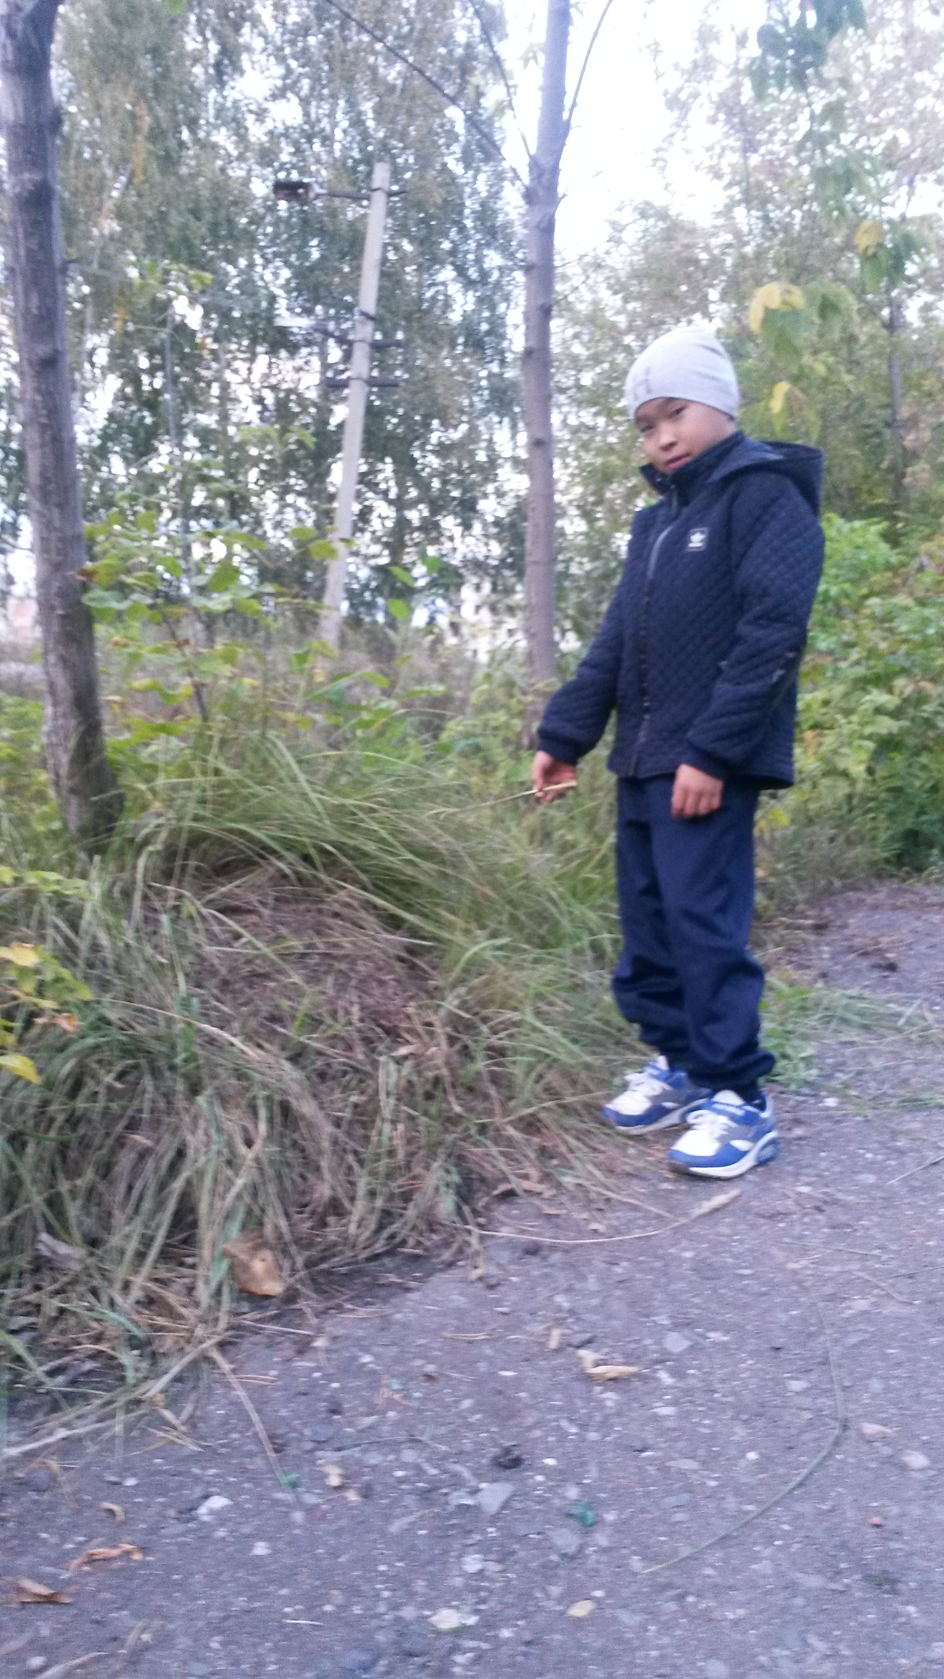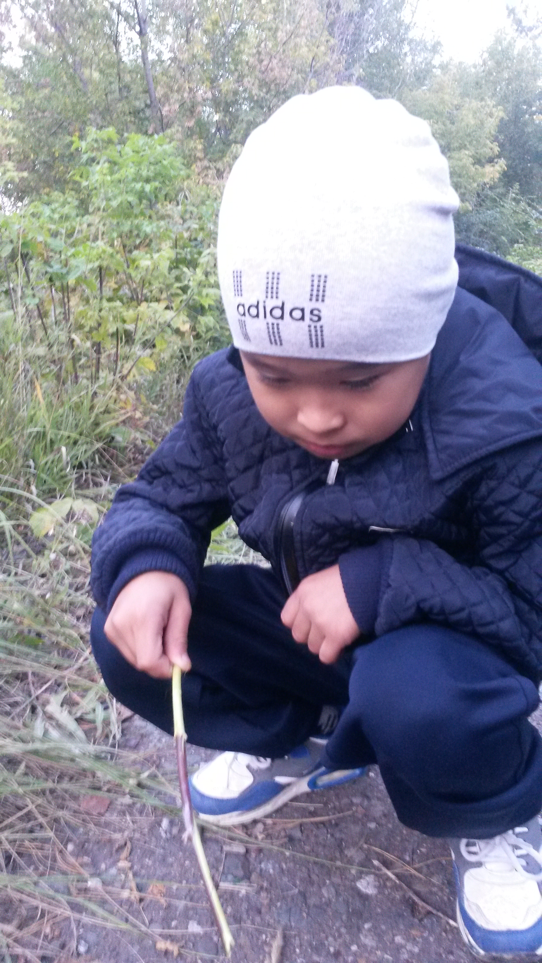

2.3. Роль муравьев в экосистеме леса
Часто гуляя по лесу можно увидеть разрушенные муравейники. А все ли знают, что муравьёв называют «санитарами леса»? Изучая материал по теме проекта узнал, что являясь хищниками, муравьи съедают много насекомых, вредных для леса. Наверное, поэтому вокруг муравейника деревья более зеленые и высокие. Ученые говорят, что за день гнездо муравьев уничтожает до 100 тысяч вредных насекомых. Муравьи разрыхляют почву, создавая условия для снабжения ее воздухом.
Тысячами незримых переплетенных нитей они связаны с другими живыми существами. В природе муравьиные гнезда используют кабаны и различные птицы в качестве «санитарных ванн», очищаясь таким образом от паразитов. Эти «ванны» освобождают птиц и животных от паразитов и, возможно, укрепляют здоровье – ведь лечат же ревматизм муравьиной кислотой!
Вывод: понимая важность этих насекомых в сохранении экосистемы леса, люди должны охранять муравейники. Муравейники не должны гибнуть при вырубке леса, их не должны варварски разорять люди!

9
2. 4. Изготовление макета муравейника
Решил не только изучить жизнь муравьёв, но и попробовать сделать макет муравейника и также сделать его в разрезе, чтобы каждый мог увидеть жизнь муравьев внутри “домика”. Материалом для изготовления послужили картон, акварельные краски, клей и пластилин. Яйца, матку, гусениц, муравьев я лепил из пластилина . В «хлебный амбар» положил рис.
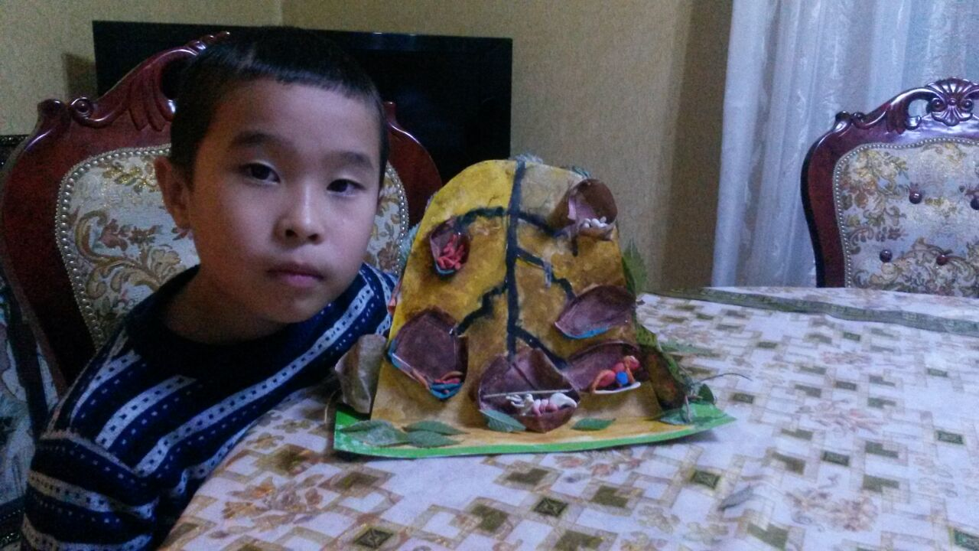
Этот макет муравейника я хочу подарить детскому саду, чтобы дети могли узнать о том, как живут муравьи, и что никогда нельзя разорять муравейники. Этим самым я надеюсь внести свой вклад в повышении экологической культуры общества.
Не обижайте муравья – его обидеть просто:
Он очень мал, он очень мал, он маленького роста!!!

10
3. Заключение
Мой проект назывался «Тайны муравейника».
Цель, которую мы поставили с учителем , мною достигнута: я теперь знаю, что муравьи - общественные насекомые и жизнь муравьёв имеет поразительное сходство с жизнью людей. Узнал о составе муравьиной семьи, о том, что несмотря на кажущийся хаос, в муравейнике царит строгий порядок: каждый муравей занят своим делом. У муравьёв есть свои «профессии», которые очень похожи на профессии людей. Также узнал, как устроен муравейник внутри. Теперь понимаю, почему муравьев называют «мудрыми строителями». В ходе работы над проектом, понял исключительную роль этих насекомых в сохранении экосистемы леса. Ведь они являются естественными защитниками леса от вредителей и болезней. Проводя исследование, наблюдая за жизнью муравьями, изучив дополнительную литературу про муравьев, сделал следующие выводы:
- Муравьи живут семьями.
- Каждый муравей четко знает и выполняет свою определенную функцию.
- Муравьи – вечные строители.
- Движутся муравьи по одним и тем же дорожкам.
- Муравьи к различным насекомым относятся по-разному.
Гипотеза, выдвинутая вначале проекта: «Предположу, что муравей – существо общественное, жить в одиночку он не способен; общественный строй муравьёв похож на общественный строй людей » полностью подтвердилась.
После изучения жизни муравьев собрал дидактический материал «Это интересно» (Приложение).

11
А также сделал макет муравейника и макет муравейника в разрезе.

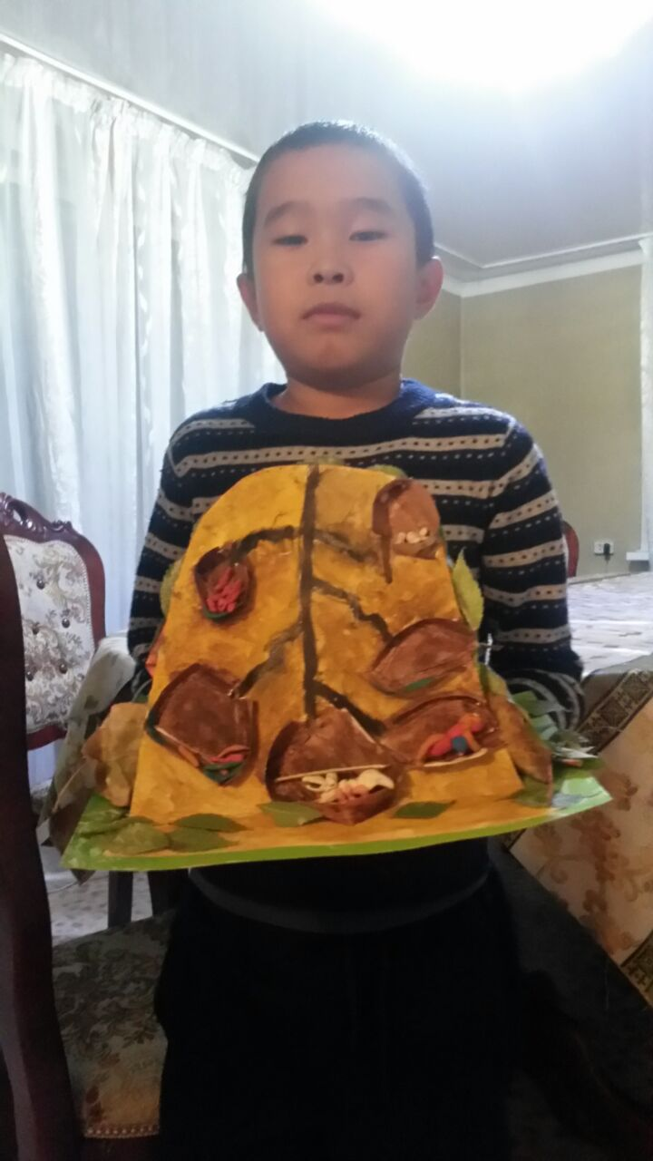

В своей творческой работе хотелось применить все знания, полученные при изучении данной темы. Этот дидактический материал и макет имеет практическую значимость: его можно использовать на уроках или на занятиях в детском саду.

12

4. Список использованной литературы

- Алексеев В.А. 300 вопросов и ответов о насекомых.– 2007 год.
- Длусский Г.М., Букин А.П. Знакомьтесь: муравьи! –2009.
- Захаров А.А. Муравей, семья, колония. 2008.
- Тарабарина Т.И., Соколова Е.И. И учеба, и игра. Природоведение. Халифман И.А. Операция «Лесные муравьи».
- Хрестоматия для внеклассного чтения по курсу "Человек и мир". Автор-составитель В.М.Вдовиченко. - 2004.
Другие источники информации
- http://www .floranimal.ru/familes/4810.htm/ Семейство Муравьи
- http://www.antclub.ru/muravi/ Antclub. Муравьи
- http://www.mirnasekomyh.ru/muravej.htm/ Мир насекомых

13
Отзыв об исследовательской работе
Проект «Тайны муравейника» посвящен изучению общественной жизни самых загадочных существ на планете - муравьёв.
В результате проделанной работы ученику 3 класса Айтқозы Диасу удалось осветить и раскрыть основную тему своего проекта «Тайны муравейника»
Это является основной целью проекта. В своем исследовании осуществляет поиск ответов на проблемные вопросы: Как устроена общественная жизнь муравьёв? и Какова роль маленького муравья в экосистеме леса?
Предметом исследования является общественная жизнь муравьев и сравнение её с общественной жизнью людей.
Объектом исследования является муравейник.
На пути к достижению цели решает ряд задач: собирает теоретический материал о жизни муравьёв; сравнивает общественную жизнь муравьёв с общественной жизнью людей; изготавливает макет муравейника. А также собран дидактический материал «Это интересно ».
В ходе своего исследования автор пользуется различными методами: изучение теоретических сведений, используя различные источники информации; наблюдение, изучение и систематизация собранного видеоматериала; анализ и обобщение собранной информации.
Продуктом исследования выступает макет муравейника, изготовленный автором собственными руками.
Результатом исследования становится «открытие», что общественная жизнь муравья очень сложна и интересна, а также поразительно похожа на общественную жизнь человека. В своей работе уделяет особое внимание исключительной роли муравьёв в сохранении экосистемы леса и важности охраны этих насекомых.
Была проделана большая работа по систематизации использованного материала. Научился анализировать ,выделять главное и делать выводы.
Ученик показал значимость и роль муравейника в жизни и какую пользу приносят
они человеку. Диас подтвердил выдвинутую гипотезу « Предположу, что
муравей – существо общественное, жить в одиночку он не способен;

общественный строй муравьёв похож на общественный строй людей.»
Данная работа носит актуальный характер , так как вопросы , поднятые в ней, вызывают интерес не только у подрастающего поколения , но и у взрослых тоже. Действительно данный проект для тех, кто готов беречь природу, удивляться её чудесам, учиться её понимать. Работа носит экологическую направленность, может быть использована на уроках познания мира, самопознания и на классных часах ,где говорим об экологии. А так же на занятиях в детском саду.

Научный руководитель: Исаченко Л.А.

Сәлеметсізбе !
Здравствуйте !

Я, Айтқозы Диас, ученик 3 «Б» класса « Школы - гимназии имени академика
Е.А. Букетова» района Шал акына , города Сергеевки.

Предлагаю вашему вниманию проект «Тайны муравейника».
Я очень люблю бродить по лесу, не только рвать ягоду и срезать грибы, а просто так – послушать лес, найти что-то интересное, понаблюдать за каким–нибудь лесным жителем. А кого из лесных жителей можно встретить наверняка? Ну, конечно же, муравьёв! А разнообразие муравейников просто поражает взгляд: от скромных горок до огромных «муравьиных дворцов». И захотелось узнать, как живут муравьи и как устроен муравейник внутри, какие в нем есть «помещения», чем питаются муравьи, почему муравьев называют «санитарами леса»?
Цель работы: изучить общественную жизнь муравьев и тайну муравейника.
Задачи исследования:
- найти сведения о муравьях в различных источниках информации;
- сравнить жизнь муравьев с жизнью людей ;
- изготовить макет муравейника.
Гипотеза: Предположу, что муравей – существо общественное, жить в одиночку он не способен; общественный строй муравьёв похож на общественный строй людей.
Объект исследования: является муравейник
Предмет исследования: является жизнь муравьев и сравнение её с жизнью людей.
Методы исследования:
- изучение теоретических сведений, используя различные источники информации; наблюдение и изучение собранного материала;
- анализ и обобщение собранной информации:
- творческим (продуктивным) : изготовление макета исследуемого объекта.

Общественная жизнь муравья очень сложна и интересна. Прежде всего, муравьи интересны своим сложным социальным поведением. Их интеллекту можно только позавидовать! Каждый муравей выполняет свой, определенный вид работы. Их отношение к труду поражает. Муравьи - самые трудолюбивые существа в мире! Людям следовало бы почерпнуть многие положительные моменты из муравьиного поведения. Знаю, что муравьи - общественные насекомые и жизнь муравьёв имеет поразительное сходство с жизнью людей. Узнал о составе муравьиной семьи, о том, что несмотря на кажущийся хаос, в муравейнике царит строгий порядок: каждый муравей занят своим делом. У муравьёв есть свои «профессии», которые очень похожи на профессии людей.
Теперь понимаю, почему муравьев называют «мудрыми строителями».
Понял исключительную роль этих насекомых в сохранении экосистемы леса.
Ведь они являются естественными защитниками леса от вредителей и болезней. Проводя исследование, наблюдая за жизнью муравьями, изучив дополнительную литературу про муравьев, сделал следующие выводы:

- Муравьи живут семьями.
- Каждый муравей четко знает и выполняет свою определенную функцию.
- Муравьи – вечные строители.
- Движутся муравьи по одним и тем же дорожкам.
- Муравьи к различным насекомым относятся по-разному.

После изучения жизни муравьев сделал макет муравейника и провел акцию рисунков «Муравейник» в начальных классах. Теперь смогу поделиться полученными знаниями со своими ровесниками и, таким образом, повысить экологическую культуру сверстников.

Работа над исследованием была интересной.
В ходе работы получил новые знания о муравьях и муравейнике, научился анализировать материал, выделять главное, делать выводы.
Приобрел навыки исследования , работу с компьютером. Эти умения пригодятся в дальнейшем.

Подтвердил выдвинутую гипотезу: «Предположу, что муравей – существо общественное, жить в одиночку он не способен; общественный строй муравьёв похож на общественный строй людей »

Практическая значимость –Проект может быть использован в качестве дополнительного материала на уроках познания мира, самопознания и на классных часах ,где говорим об экологии. А так же на занятиях в детском саду.

Рахмет!
Благодарю за внимание!

